中一·今日动态
｜2024.12.17
-来园情况-
今天是星期二，晴。在园21人，4人请假哦。
来园的小朋友们能热情的和老师打招呼，还能绕好水杯带，放好自己的物品。
今天的点心是：鲜牛奶、奶酪华夫饼。小朋友们能自己倒牛奶，并且面包牛奶都吃完，不浪费哦。
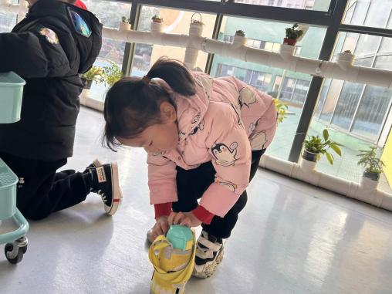 | 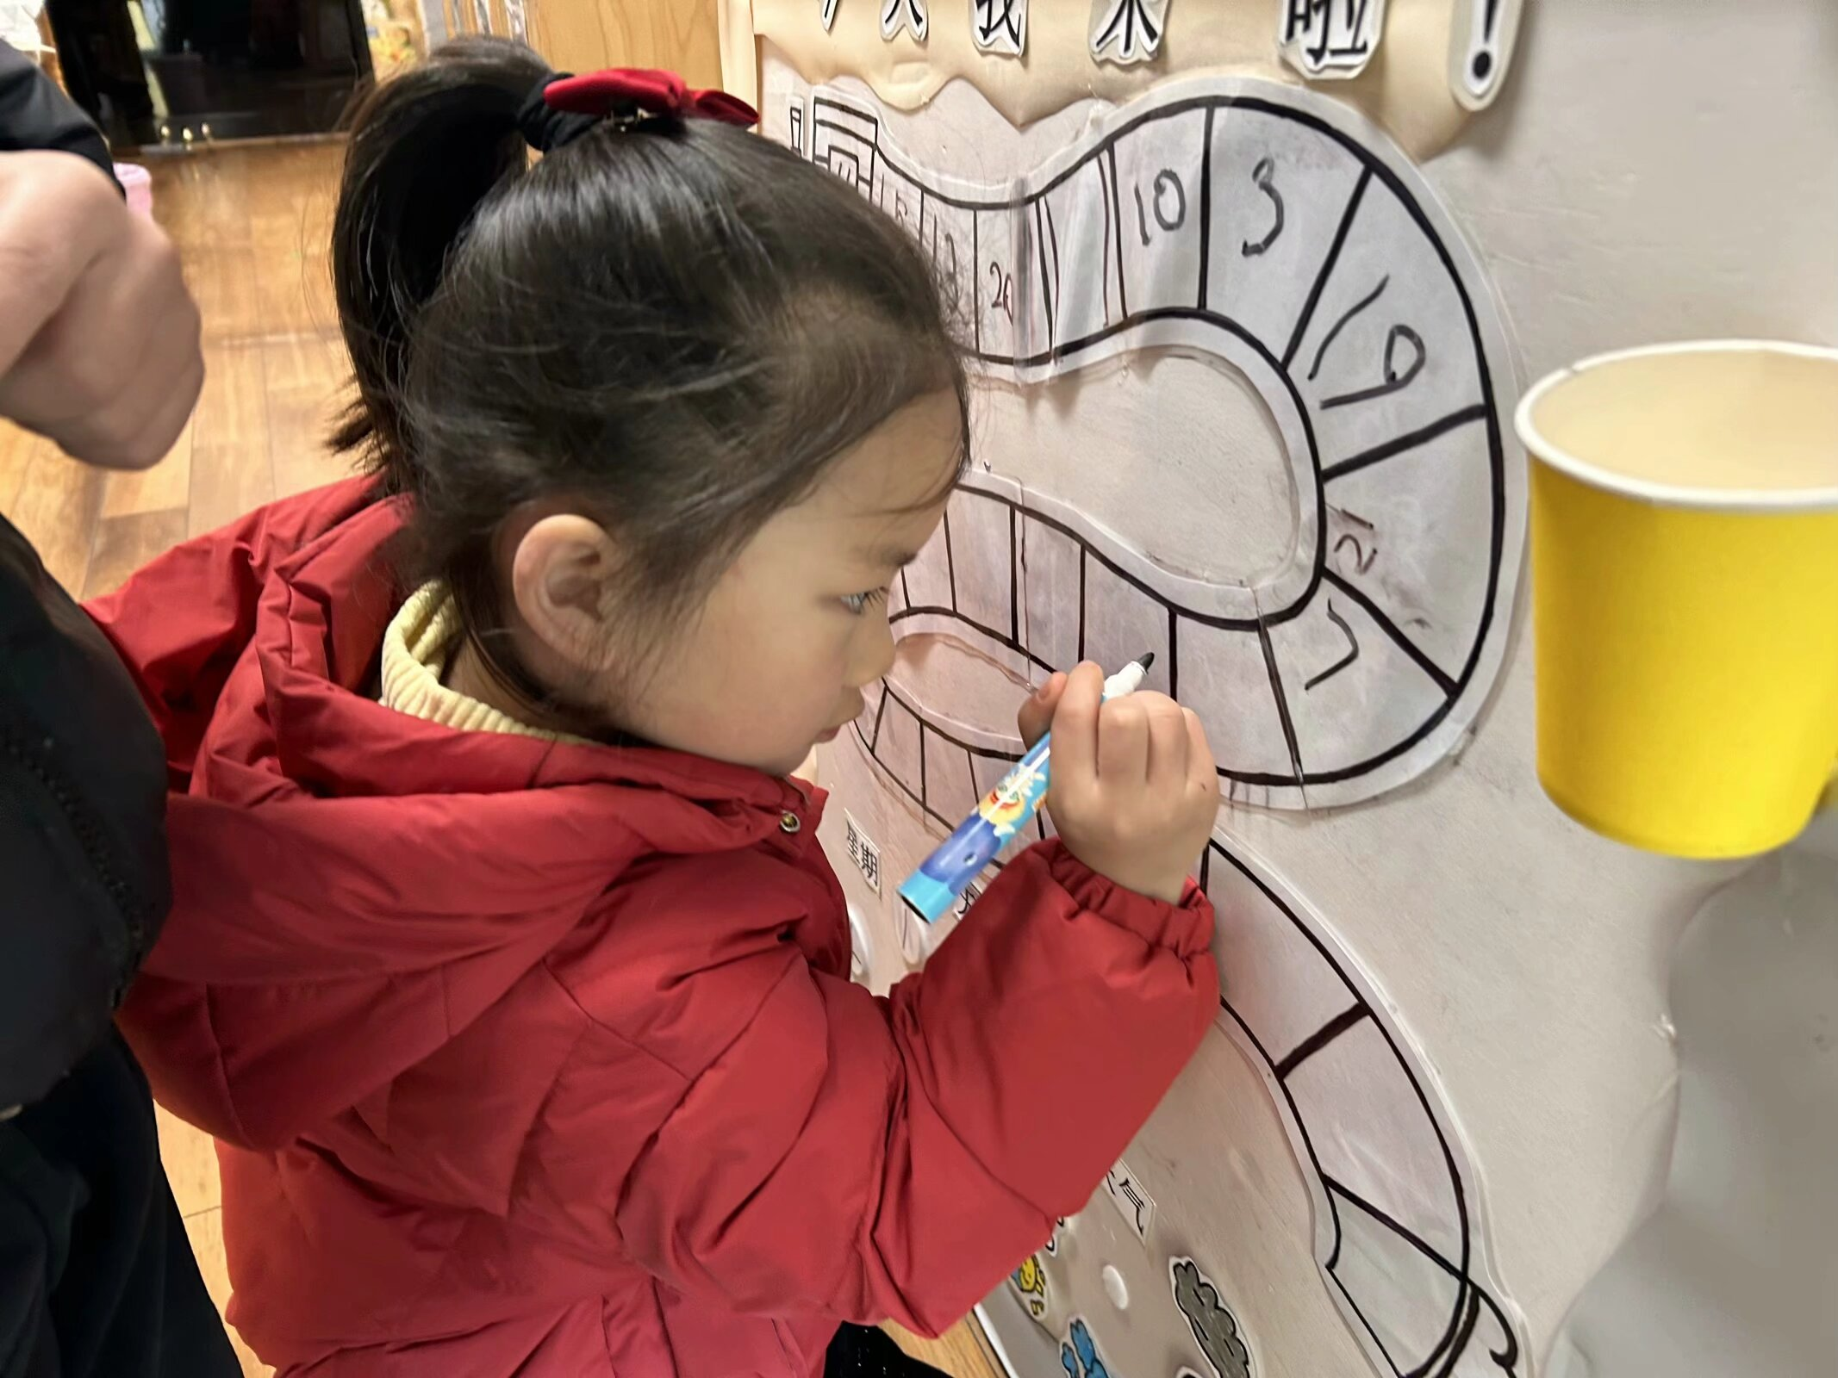 | 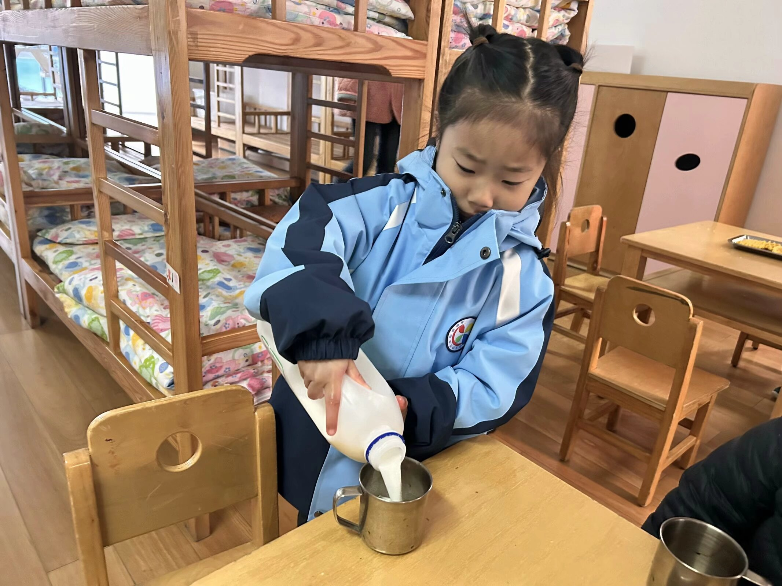
每天早上我们都会做好来园五件事。我们能整理好个人物品，然后去吃早点，整个过程很有序。 | 我们在签到呢！在小车厢上写好自己的学号表示我们来园啦！我们的数字也写得越来越棒了！ | 一杯热乎乎的牛奶和香香软软的面包开启美好的一天！我们咕嘟咕嘟！全都喝完哦！
-区域游戏-
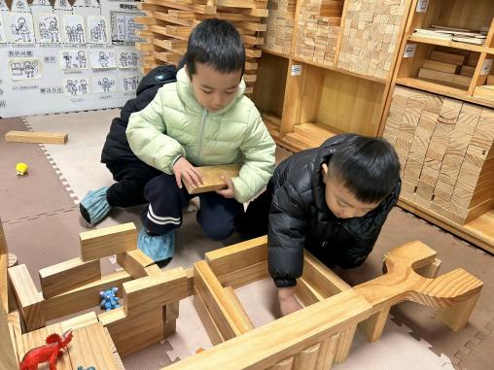 | 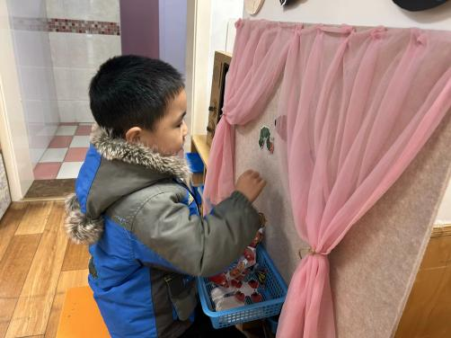 | 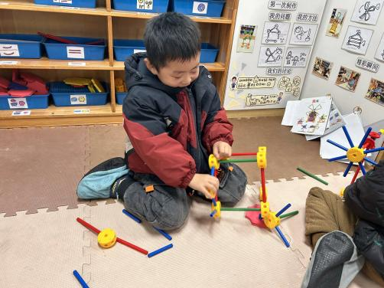
建构区：  小树、小智和果果在建构小动物的家，不同的小动物有不一样的房子。小兔子是围起来的房屋，大狮子是高高的房屋，大象是半圆形的！很有创意哦！ | 语言区：  谦谦正在故事剧场讲述好听的故事呢，他能一边贴一边讲述《三只小猪》，而且说话声音适中，语言流畅，看来平时很爱讲故事哦！老师给你点赞！ | 万能工匠：  一凡和琦琦是一对好搭档，两人总是一起合作游戏，我们柜面上的作品越来越多啦！最近他们知道“把手”会使物体转动起来，经常会在作品中进行安装。
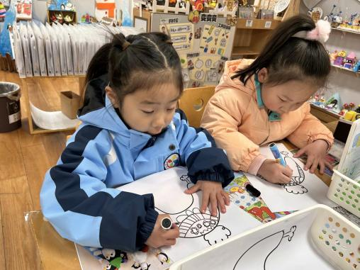 | 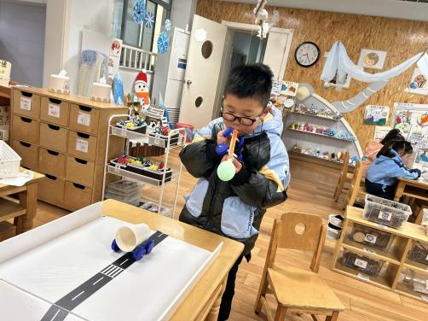 | 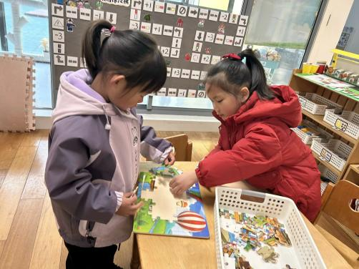
美工区：  安安、朵朵和暖暖在绘画帽子、制作雪人，三个人拿好游戏材料就很安静、专注地进行活动，游戏过程中也互不打扰，给了老师很大的惊喜！棒棒的！ | 科探区：  空气动力小车很热门哦，孩子们都喜欢来玩。今天旭晨在探索神奇的小车，利用气球和空气炮来推动小车向前行走。他还发现空气炮材质不同，距离也不同。 | 益智区：  益智区每天都很热闹，舒冉和艺艺在玩拼图游戏。简单的拼图游戏可是蕴含大大的知识呢！两个人都不借助底板，只根据边框图案就能找出相应的拼图碎片了！
-户外活动-
冬天来啦，我们要动起来让身体变暖和！今天我们来到了滑滑梯进行户外活动。小朋友们都能够保护自己，也会保护他人，有很强的安全意识。同时，孩子们也能照顾好自己，累了及时喝水休息、拉拉链。
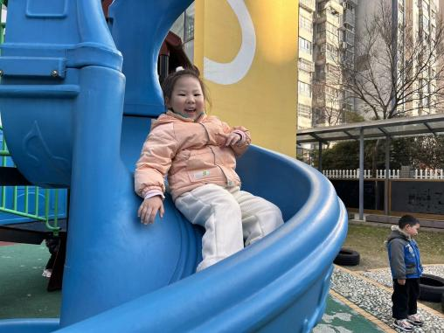 | 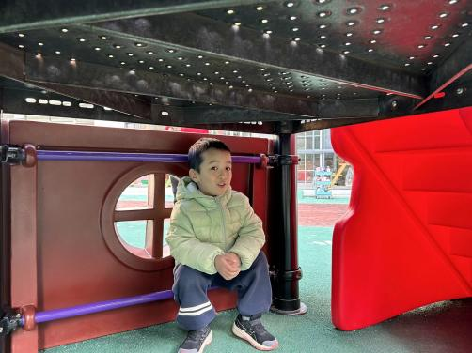 | 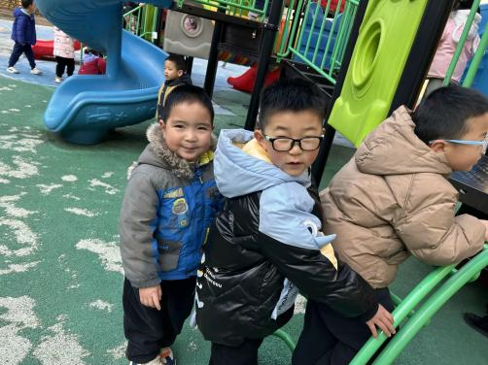
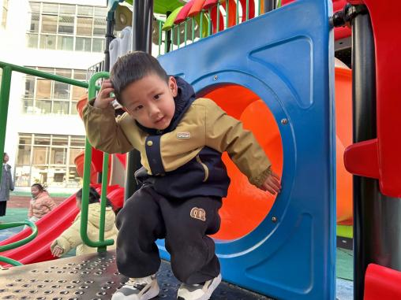 | 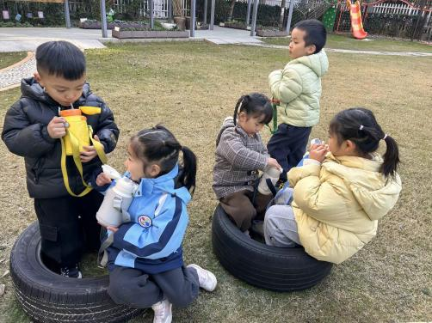 | 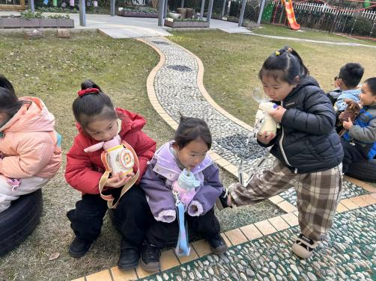
-集体活动-
语言：企鹅寄冰
《企鹅寄冰》是一则既有故事性又存在科学性的童话。该故事主要讲述了身在南极的企鹅给长在非洲的狮子寄冰所导致的美丽误会。在该故事中也涉及有科学，主要体现在故事中所提到的并与水的转换。本节活动主要围绕寄冰所展开的，冰在不同的温度下产生不同的变化孩子在生活中也有一定的经验。
中班孩子有一定的生活常识，知道水在一定情况下可以变成冰，冰在一定情况下会化成水，孩子们乐意对这种现象存在一定的好奇心，愿意去了解探索产生这种状况的原因。
课堂中杨嘉昱、李沐梓、张一凡、阳俊逸、丁怡宸、张舒冉、陈沐妍、韩瑾柠、梁艺馨等小朋友知道随着温度的变化冰可以变成水，水可以变成冰。
陈铭谦、史彧、张舒冉、张一凡、方云暖、邱伊朵能积极举手，大胆发表自己的意见。
陈子宥、丁怡宸、邓智、黄嘉义、李沐槿、倪璟文、杨旭晨等小朋友能理解故事内容，能复述故事的大概内容。
-午餐时光-
今天的午餐是：红薯饭、鹌鹑蛋卤猪肝、花菜虾仁、蘑菇菠菜汤。
水果是：水果什锦汤。下午的点心是：松松蛋糕。
现在，孩子们已经自己盛饭了，大家都能根据自己的胃口盛饭，吃多少盛多少。
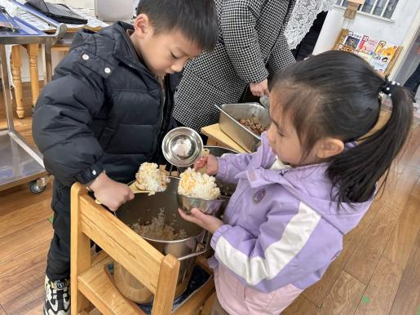 | 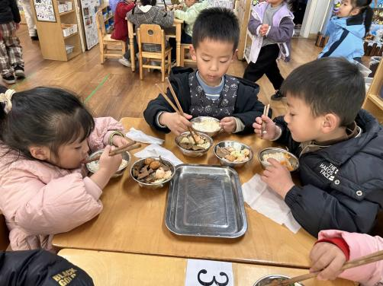 | 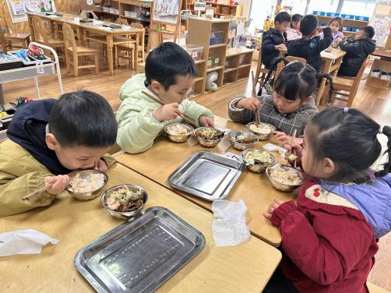
我们自己盛饭，盛适合自己的饭，米饭来之不易，不能浪费哦！ | 吃饭时我们细嚼慢咽，先吃蔬菜再吃荤菜，我们有好的进餐习惯 | 我们的筷子用的越来越棒啦！而且我们还能保持桌面整洁。
报菜名 | 看洗手 | 发筷子 | 擦桌子 | 放水杯 | 搬箱子
陈沐妍 | 陈铭谦 | 杨嘉昱 | 邓智 | 李沐梓 | 李沐槿
-温馨提示-
1.冬天到了，大家适当给孩子添加衣物（比成人多半件或一件），注意防寒保暖。
2.幼儿如需请假，请在当日16:00前在群里告知老师，感谢大家的配合哦！
3.明天就是家长开放日啦！请爸爸或妈妈一位家长准时来参加哦！
- end -
在一起的点滴都值得记录
我们｜中一班｜在一起

